Історія успіху сімейної ферми (ФОТО)
05.09.2017 конкурс, село, ферма, фермер
Яким повинен бути ідеальний бізнес-партнер? Напевно, окрім наявних рис професіоналізму, працелюбства та надійності, він повинен щиро вболівати за успіх підприємства в усьому.
А хто ж так буде прагнути лише успіхів для твого бізнесу, як не рідна людина? Хоча є підприємці, які категорично не беруть до себе будь-кого з родини не те, щоб керувати бізнесом, а й, взагалі, на роботу. Втім, є чимало родин, на прикладі яких бачимо: сімейний бізнес дорівнює успіху, а діти, яким батьки довіряють і передають у руки бізнес-імперію, можуть не лише успішно її продовжувати, а й розвивати.Вiдрадно, що у нашому Новоград-Волинському районі є успішні приклади родин, які завжди разом: як в житті, так і на роботі.
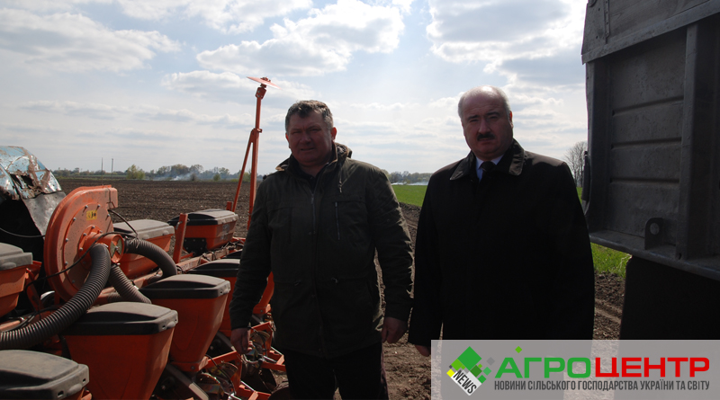
Саме такою є родина Черевків, котрі зуміли збудувати міцний та потужний сімейний бізнес під назвою П/ПОСП “Світоч” і ФГ “Золотий нектар”. У мальовничому селі Великий Молодьків уже не один рік поспіль ці два господарства орендують землі та вирощують на них пшеницю, ячмінь, сою, кукурудзу, гірчицю.
“Планова робота з передачі влади сину, так би мовити, велась мною давно. Колись у далекому 1986 році я прийшов у село головою колгоспу. За ці роки пережив багато реформацій, але зумів вистояти. Нині маю 900 га землі, у сина – 700 га”,
– розповідає Віктор Черевко.
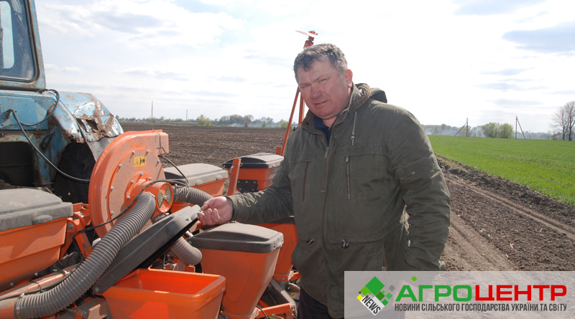
За останні три роки батько з сином зуміли розвинути потужні аграрні підприємства, що дозволило розширити площу посівів, закупити нову техніку, відбудувати зерносушарню та зерносклади, найняти більше працівників. Наразі на підприємстві “Світоч” працює 32 працівники, а “Золотий нектар” – 8 осіб.
Син Володимир, маючи економічну освіту і пройшовши стажування за кордоном, зумів скласти достойну конкуренцію і продовжити батьківський бізнес.
“Працюючи у сільгосппідприємстві, я зрозумів, що сільське господарство – це моя стихія, адже отримую, крім матеріального, ще й моральне задоволення. Так, робота не з легких, але цікава і різноманітна. Мені до вподоби те, що постійно змінюються види робіт. Завжди приємно бачити плоди своєї праці”,
– наголошує Володимир.
Задоволенi керівники й потужною технікою. Однак зауважують, у майбутньому воліють створити сучасне сільcькогосподарське підприємство з надсучасними новітніми технологіями. Крім того, тішаться вони й своїми працівниками, котрі самовіддано працюють на благо села.
“Добре, коли є розуміння керівника з механізаторами, тому з надією завжди чекаємо жнивної пори, бо хто не сіє, той і не збирає”,
– усміхаються підприємці.
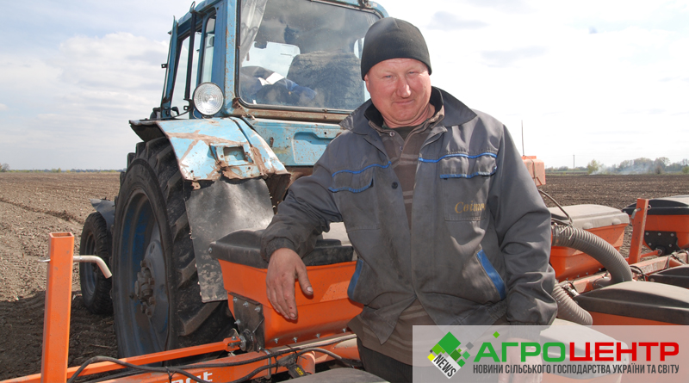
Воно й не дивно. Адже саме від умілої праці механізатора і душевного ставлення до виробництва залежить не тільки якість, але і висока врожайність сільськогосподарських культур. Навесні і влітку – вони косять і молотять, а восени настає оранка і прибирання врожаю. Взимку – займаються ремонтом і підготовкою техніки до наступного сезону. Тож, що тут сказати? Нелегка сфера сільського господарства, тому керівники сільгоспоб’єднань ставку роблять не лише на високопродуктивну сучасну техніку, а й на професіоналізм робітників. Приміром, Віктор Черевко задоволено розповідає, як йому поталанило з досвідченим механізатором Олександром Дейнекою. Уже більше 20 років цей ентузіаст працює на благо села. Упродовж сезону польових робіт оре, дискує, культивує площі. Також підвозить на поля, де підживлюють посіви, цистерну з мінеральними добривами:
“Працюючи у сільськогосподарському підприємстві, я зрозумів, що механізаторська справа – це і є моє справжнє покликання. Не передати словами почуття, яке охоплює мене, коли виводжу свого “залізного коня” на неозоре поле. Приємно на душі, коли завершую останню загінку і оглядаю результати своєї праці”,
– зізнається Олександр.
Характеризуючи свого працівника, Віктор Черевко зазначає:
“Ставлячись до своїх обов’язків гідно, Олександр заслуговує лише на вдячне слово, а заслужити його непросто. Яку б роботу йому не доручили, він завжди її виконає на совість. Тому й користується цей механізатор повагою керівництва підприємства та колег. Сільськогосподарській справі віддає всі свої сили й час. Турбота про землю органічно поєднується в його житті з турботою про людей, а саме про своїх дітей та онуків. Помітно, що в усе, що робить, вкладає душу. Тож і врожаяться його поля, а кожен прожитий день залишає добрий слід”
Безсумнівно, поки живе село, доти існує й країна. Так було завжди, за будь-яких погодних, суспільних та інших умов. Саме завдяки таким господарствам і формується авторитет нашого району. Аграрій – це людина, яка відчуває життєву енергію і взаємозв’язок зі своєю землею. Не було б економічного зростання – не було б того відчуття гордості за Україну як одну з країн, котра може нагодувати світ і годує його вже сьогодні.

